Odběratel :
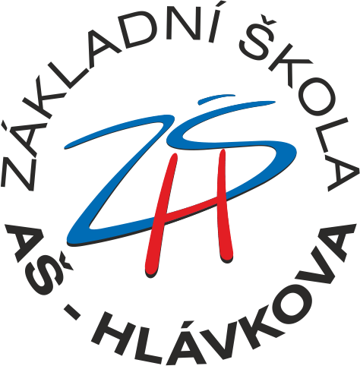 |  | ZÁKLADNÍ ŠKOLA
 |  | Hlávkova 26
 |  | 352 01 AŠ
 |  | IČO 70976481 |  |  | č. objednávky | /2021
 |  |  |  |  | DATUM: | 10. 2. 2021
Dodavatel : |  | KBM International s.r.o. |  |  | Příjemce: | ZÁKLADNÍ ŠKOLA
 |  |  |  |  |  | Hlávkova 26
 |  | Mokřiny 73 |  |  |  | 352 01 AŠ
 |  | 352 01 Aš |  |  |  | IČO 70976481
 |  |  |  |  |  | tel.: 354/528 558
MNOŽSTVÍ | KATOL. OZNAČENÍ | POPIS |  |  | JEDNOTKOVÁ CENA s DPH | ČÁSTKA
 |  |  |  |  |  | - Kč
 |  | Objednáváme upgrade:
 |  | Dle cenové nabídky
1 |  | ESET Secure Office plus na 3 roky |  |  | 64 687 Kč | 64 687,00 Kč
 |  |  |  |  | MEZISOUČET | Kč
 |  |  |  |  | SAZBA DANĚ | 21,00%
 |  |  |  |  | DPH
 |  |  |  |  | DOPRAVA A MANIPULACE
 |  |  |  |  | CELKEM | 64 687 Kč
Termín dodání : 2/2021 – 2/2024
Případné dotazy ohledně této objednávky na: Kamila Brečková, 354/528558, kamila.breckova@zshlavkova.eu
 |  |  |  |  | razítko a podpis odběratele

